备品备件管理

应用情况说明

（YNTD-ITSS-1203）

云南腾电科技有限公司

文件编制和变更履历

版本 | 编制/更改 |  | 发布 |  | 实施 |  | 更改记录
版本 | 作者 | 日期 | 审核 | 日期 | 批准 | 日期 | 更改记录
V1.0 | 杨洁 | 2023.7.5 | 吴艳 | 2023.7.6 | 陆涛 | 2023.7.6 | 新建

一、综述

截止到 2023 年 6 月，根据公司备品备件管理制度和供应商管理制度的管理要求，由综合管理部物资采购专责负责备品备件的采购工作，由信息部和通信部根据运维业务需求提出备品备件的需求计划。
物资采购专责及备品备件管理员明确岗位职责，熟悉了解采购和 供应商管理的业务流程。公司的备件管理秉持“比质比价、以消定购”的管理理念，确保备件库的规范管理，及时有效地提供优质备件，缩 短设备故障的更换时间，提升客户满意度，并在保证备件供应的前提 下，尽可能减少备件运作成本。现将备件管理情况做如下总结：

一、各部门备件管理职责

1、总经理
总经理负责对物资采购及备品备件管理采购计划的审批，负责审批管理办法、制度和规定，决定管理工作中的重大事项。

2、物资采购专责
（1）负责依据备件采购计划严格执行采购控制流程，采购计划批准后，方可采购，负责与供应商签订采购合同。在采购过程中，随时掌握供货速度，督促供应商按期保质保量交货。
（2）对供应商进行评价、选择优质供应商，并建立和完善供应商档案。对合作的供货商从供应商的技术力量、加工制造能力、货物

的价格、质量、供货质量及周期等几个方面进行业绩评定，对符合要求的供货商列入合格供应商名录，对不符合要求的供货商及时进行淘汰和更换。

3、备件管理员
（1）备件管理员负责备品备件管理工作，负责管理办法的组织和实施，负责备品备件的入库及出库管理，负责公司仓库的管理等。
（2）每批次备品备件到货后，备件管理员按要求对所进货物进行入库检测，从货物的包装、产品生产地、合格证、型号、规格、数量和外观质量等多方面逐一进行验证核对。如果全部验收合格，方可办理入库。如出现问题备件管理专责与物资采购专责、项目需求部门进行沟通，确认问题后再与供货商协商退换货事宜。验收合格后的备件由备件管理员办理入库手续，签录入库单，登记备件名称、型号、数量、厂商、入库时间等信息。备件验收合格办理入库手续后及时上架、入账。
（3）项目需求人员（运维人员）领用备件时，先到备品备件管理员处填写备件领用记录，经备件管理员核对备件名称、型号、规格、数量无误后方可领取备件。
（4）备件管理员将备件放置在安全可靠、干燥通风良好、温度适宜的地方，每月底负责日常性盘点做到帐、物相符，保证备件出入库记账无差错。

4、物资需求人员职责
需求部门负责办理物资采购申请，办理物资入库，根据需求办理物资领料出库。

二、备件管理制度
（1）树立“零库存”管理理念，利用市场满足生产工作需要。
（2）备件库以服务生产、提高资金周转率、降低库存和减少积压为目标。
（3）库存管理做到摆放整齐、取用方便，防火防盗、确保安全。
（4）收料入库：备管理员对照已批准的物资采购计划（包括名称、型号、规格、数量以及质量等）进行验收，合格后方可办理入库手续。
（5）对于重要物资，物资管理员应和营销部会同需求部门进行点验工作。
（6）发料出库：发料出库，领料人必须办理登记，经部门主管领导审核。
（7）利旧物资按照“综合平衡，统一调拨利用”原则进行管理。
（8）尚未报废但部门长期不用设备，所在部门应及时将设备送交物资管理员；
（9）物资管理专责对利旧物资应登记造册，接收和利旧时均应办理交接手续。

物出入库记录见下图：
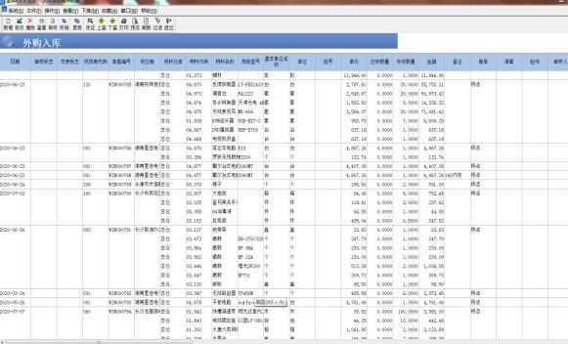

物出出库（领料）记录见下图：
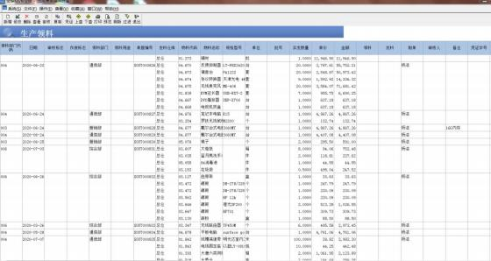

备件库如下图：
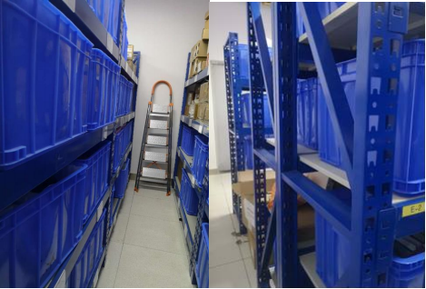

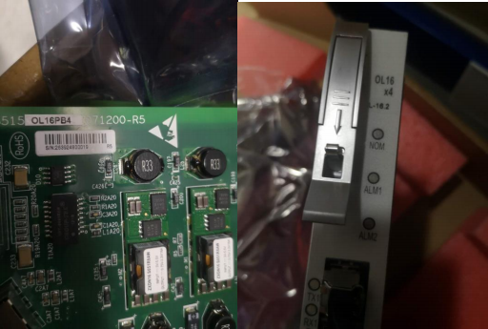

三、备件各项指标达成情况分析
为对备件的到货和入库进行管理，设立的备件过程管理目标，分别为备件到货及时率>98%、备件入库合格率>98%。 截止到 2023 年6 月年到货及时率为 100%，入库合格率为 100%，各项记录均达到目标，具体情况如下：
1、备件到货及时率
2023 年 1 月-6 月备件到货及时率指标及完成情况

月份 | 备件管理指标 | 完成情况 | 备注
1 月 | ﹥98% | 100%
2 月 | ﹥98% | 100%
3 月 | ﹥98% | 100%
4 月 | ﹥98% | 100%
5 月 | ﹥98% | 100%
6 月 | ﹥98% | 100%
分析：质量目标：到货及时率>98%，2023 年 1 月至 6 月到货及时率为 100%，都能达到管理目标。
2、备件入库合格率
2023 年 1 月-6 月备件入库合格率及完成情况

月份 | 指标 | 完成情况 | 备注
1 月 | ﹥98% | 100%
2 月 | ﹥98% | 100%
3 月 | ﹥98% | 100%
4 月 | ﹥98% | 100%
5 月 | ﹥98% | 100%
6 月 | ﹥98% | 100%
分析：备件到货后，对每一备件从包装、产品生产地、合格证、数量等方面进行检测，检测合格后逐一标识办理入库手续。
为提高备件管理的质量，设立公司级运维服务能力资源类指标，备件可用率≥95%，备品备件出库合格数/备品备件出库总数 × 100 %，考核频次为季度。
1、2023 年 1 季度、2 季度，备件可用率达成情况

月份 | 指标 | 达成情况 | 备注
1 季度 | ≥95% | 95%
2 季度 | ≥95% | 95%

四、备品备件检测情况

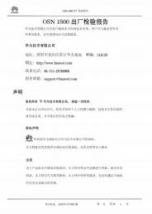
公司备品备件管理工作中，遵守备品备件管理制度，严格执行对备品备件的检测工作。
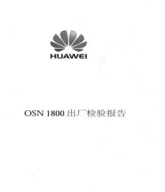
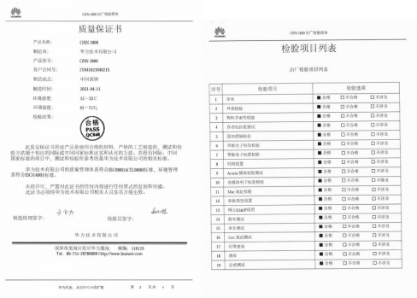

五、严选供应商，保障服务供应链稳定
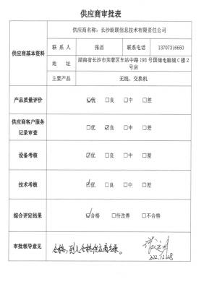

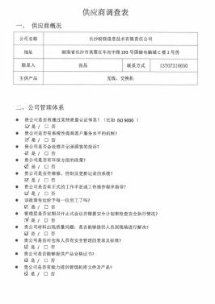

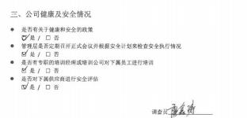

六、下阶段备件管理工作计划
截止到2023 年 6 月，公司备品备件管理工作在公司领导支持和各位同事的配合下已圆满完成预期任务，各项指标达到预计目标。
2023 年下半年公司备件管理将继续根据公司管理制度的要求，开展相关管理工作。配合项目物资应用及公司其他物资材料应用工作，为公司创造更大的效益。

